
Mersin Büyükşehir Belediyesi

RİSK YÖNETİMİ NEDİR?



RİSK NEDİR?
Belediyenin, misyon ve vizyonu ile stratejik amaç ve hedeflerine ulaşmasına ve görevlerinin ifasına engel olabilecek veya beklenmeyen zararlara yol açabilecek unsurlar, koşullar, durum ya da olaylara risk denir.
RİSK YÖNETİMİ NEDİR?
Gerçekleşme olasılığı olan ve gerçekleştiğinde idarenin amaç ve hedeflerine ulaşmasını etkileyebileceği değerlendirilen olay ya da durumların tanımlanması, değerlendirilmesi ve bunlara uygun cevapların verilmesi ile bu temelde yürütülen tüm faaliyetler Risk Yönetiminin konusunu oluşturur.
Kurumsal Risk Yönetimi, idarenin tamamını içine alan bir süreç olup, risk yönetim süreçlerinin bir bütün olarak görülmesini ve yönetilmesini sağlar.
RİSK YÖNETİMİNİN İDAREYE SAĞLAYABİLECEĞİ FAYDALAR
- İdarenin amaç ve hedeflerine ulaşmasına ve performansını geliştirmesine katkı sağlar,
- İdarelerin sunduğu hizmetler ve gerçekleştirdiği faaliyetlerin sürekliliğinin sağlanmasına ve kalitesinin geliştirilmesine yardımcı olur,
- Olası kayıpların etkilerinin kontrol altında tutulması ve bunların neden olacağı maliyetlerin azaltılmasına katkı sağlar,
- Mevzuata ve düzenlemelere uygunluğu sağlar
- İdarelerin kamuoyunda daha olumlu bir imaja sahip olmasına katkı sağlar.

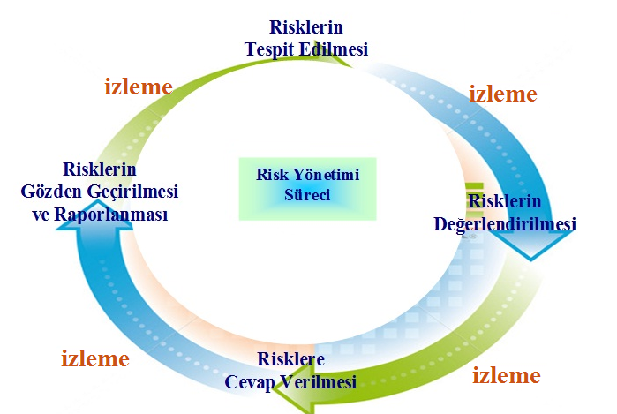

RİSK İŞTAHI
İdarenin amaçları doğrultusunda kabul etmeye (tolere etmeye/maruz kalmaya/önlem almamaya) hazır olduğu en yüksek risk düzeyidir. Risk iştahı kavramı, bu düzeyin üzerindeki risklerin kabul edilemeyeceğini ve önlem alınması gerektiğini ifade eder.

RİSK KONTROL YÖNTEMLERİ
- Kontroller, seçilen risk cevaplarının başarılmasına yardımcı olacak şekilde tesis edilir ve yürütülür.
- Kontrol yöntemi; kontrol faaliyeti ve risk eylem planı olarak belirlenir.
- Risklerin etki ve/veya olasılık seviyelerini azaltmaya yönelik olarak, hâlihazırda uygulanmakta olan faaliyetlere kontrol faaliyetleri denir. Belirlenen her bir kontrolün sıklığı ve kontrolün sorumlusu tespit edilir ve kontrolle ilişkilendirilerek kayıt edilir. Mevcut kontrollerin riskin şiddetini azaltmak konusunda yeterli olmadığı tespit edilmesi halinde risk eylemleri planlanarak, makul bir süre içinde uygulamaya alınması sağlanır.
- Belirli süre içinde gerekli hazırlıklar yapılarak gelecekte belirlenen bir tarihte uygulamaya alınmak üzere planlanan eylemlere risk eylem planı adı verilir.
- Risk eylem planları yapılması planlanan eylemin türüne göre planlanan eylemin :
- bir otomasyon sistemini içermesi halinde, bilgi teknolojileri;
- yeni bir iş akışı oluşturulmasını ya da iş akışının revizesini gerektirmesi halinde, süreç;
- organizasyon yapısında bir değişikliği (yeni birim kurulması, görev tanımı değişikliği vb.) gerektirmesi halinde, organizasyon;
- yönlendirici bir kontrol faaliyetini içermesi halinde; yönerge/talimat/rehber olarak sınıflandırılır.
Planlanan risk eylemleri; eylemin tanımı, kaynak ihtiyacı, çalışmanın başlangıç ve bitiş tarihleri, eylemin yerine getirilmesinden kimin sorumlu olduğu ve önem derecesi belirlenerek kayıt edilir.
Risk eylem planları, belirlenen tarihe kadar gerekli alt yapı çalışmaları tamamlanarak kontrol faaliyeti haline getirilir ve risk üzerine kontrol olarak kayıt edilir.

RİSKLERİN DEĞERLENDİRİLMESİ
Belirlenen riskler, her bir riskin en iyi nasıl yönetileceğine karar vermek amacıyla kuruma etkileri, gerçekleşme olasılıkları ve sonuçları açısından değerlendirilir ve önceliklendirilir. Risk değerlendirilmesinde aşağıdaki kriterler kullanılır:

- Riskin etkisi; riskin, Belediyenin amaç, hedef ve faaliyetleri gerçekleştirme yeteneği üzerindeki önem derecesini ifade eder.
- Riskin olasılığı; riskin belirli bir zaman periyodu içinde gerçekleşme ihtimalini ifade eder.
- Riskler, nitel ve nicel veriler bir arada kullanılarak değerlendirilir.
- Risk seviyesi, kurumun riske maruz kalma seviyesini ifade eder. Riskin gerçekleşme olasılığı ve etkisi için verilen puanların çarpımı ile risk seviyesi belirlenir.
- Risk değerlendirmesi ile söz konusu risk seviyesi dikkate alınarak, kurumun risk iştahı çerçevesinde riskin kabul edilip edilemeyeceğine karar verilir.

RİSK YÖNETİM SÜREÇ ADIMLARI

